ПЛАТЕЖНЫЙ ДОКУМЕНТ

В программе АСРН 2 встроен внешний отчет АМ00000000000178 «Платежный документ». Для того, чтобы открыть отчет перейдите в пункт меню «Отчеты → Отчеты системы → Платежный документ».

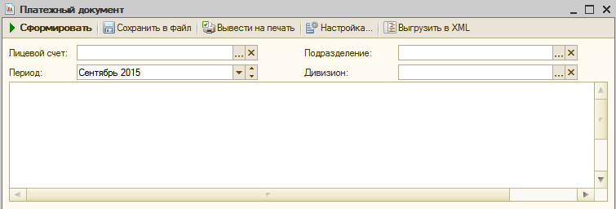

Рисунок – Форма отчета

В открывшемся отчете необходимо указать «Период» и «Лицевой счет». Для формирования квитанции нажмите на кнопку «Сформировать» (Рисунок 2).

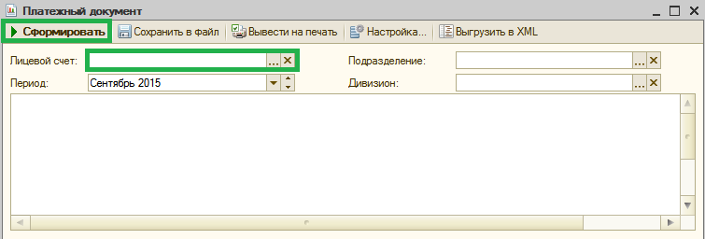

Рисунок – Выбор лицевого счета

В результате на экран будет выведена квитанция по выбранному лицевому счету (Рисунок 3).

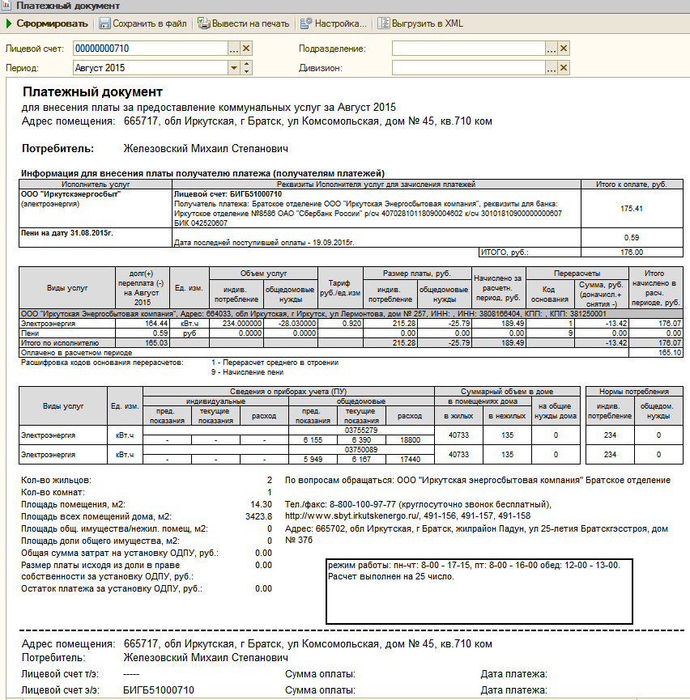

Рисунок – Результат формирования отчета

Если квитанция выводится с незаполненными полями (Адрес, ИНН и КПП), то необходимо найти получателя платежа в справочнике «Контрагенты» и заполнить эти реквизиты. Для быстрого перехода к данному получателю платежа, нужно открыть карточку лицевого счета, по которому сформирована квитанция (Рисунок 5).

Перейти на вкладку «Услуги» и двойным нажатием левой кнопки мыши по «Договору с населением» перейти к договору на обслуживание. Откроется форма договора (Рисунок 6).

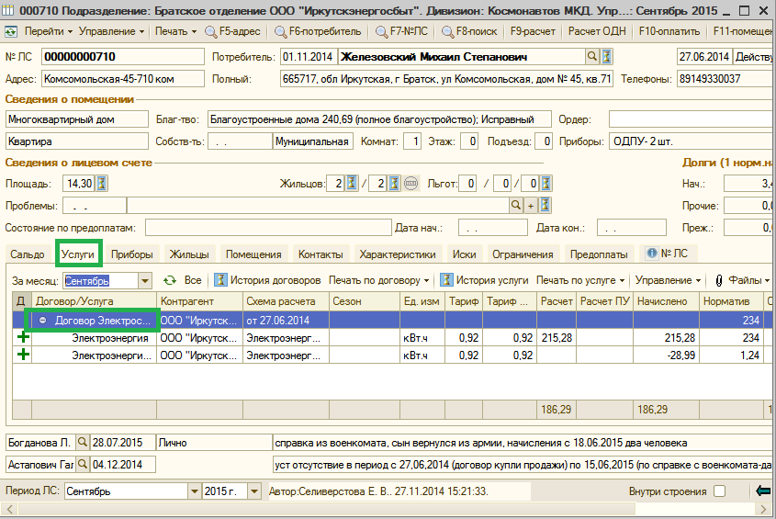

Рисунок – Открываем договор с населением по услугам

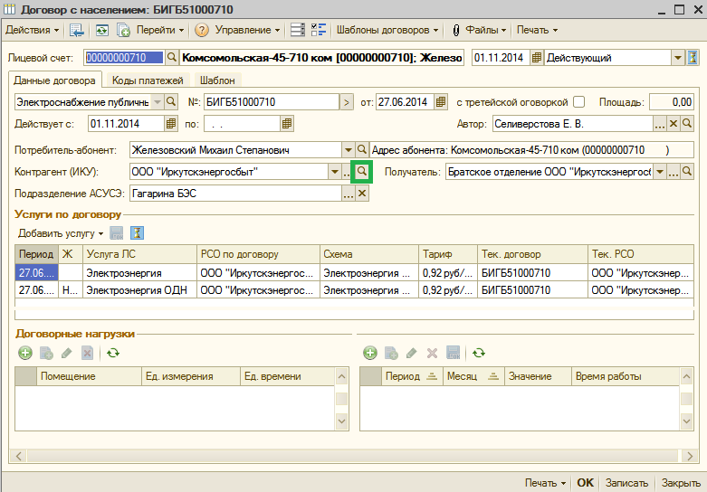

Рисунок – Форма договора

В открывшейся форме нажать на кнопку открытия элемента 12 в поле «Контрагент ИКУ».

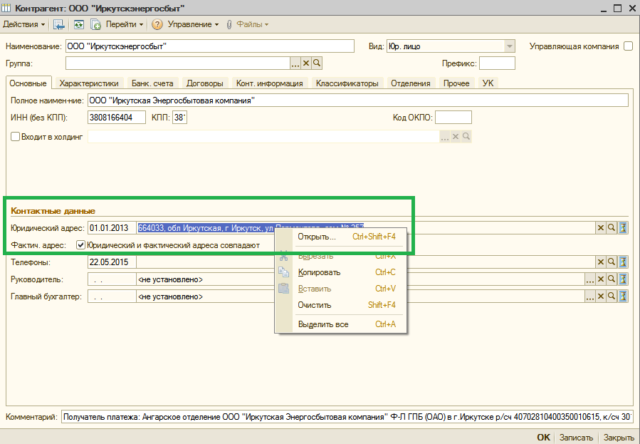

Рисунок – Форма контрагента (исполнителя услуг)

Откроется форма контрагента (Рисунок 7), где необходимо заполнить реквизиты: ИНН, КПП, Юридический адрес, телефоны. Так же в поле «Телефоны» можно указать адрес сайта компании и адрес электронной почты (Рисунок 8 – 12).

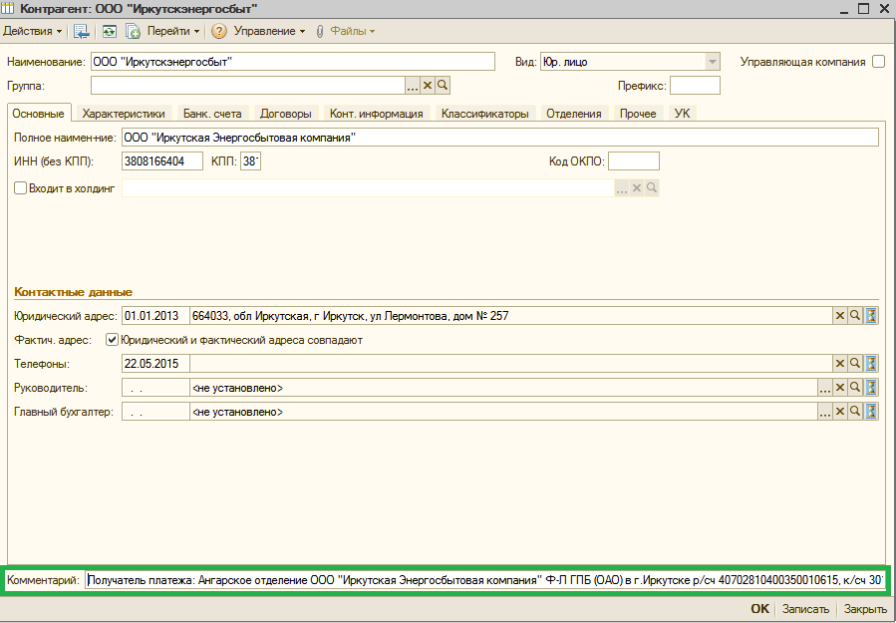

Рисунок – Правильно заполненная форма контрагента

Комментарий заполняется для того, чтобы выводилась информация о получателе платежа в квитанцию как на рисунке 9.

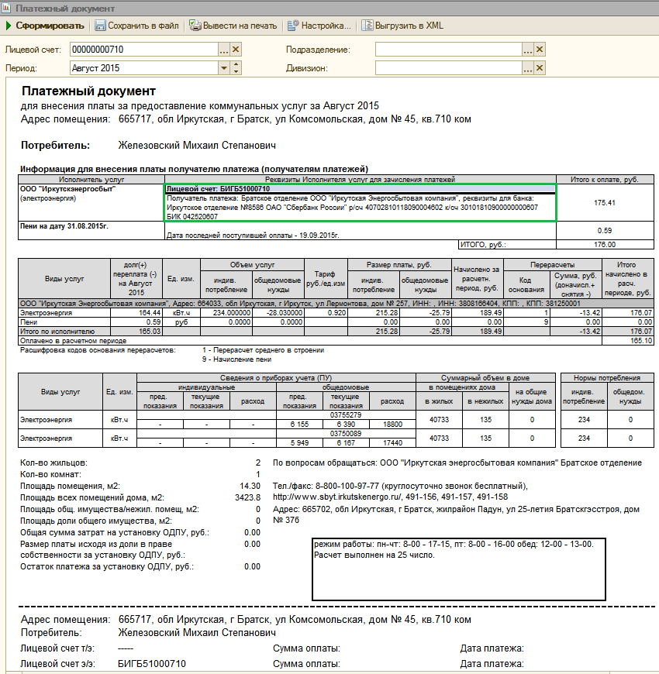

Рисунок – Вывод информации о получателе платежа

Таким же образом заполняется информация по всем Исполнителям услуг. Необходимо заполнить основную информацию по подразделениям для вывода в квитанцию как на рисунке 10.

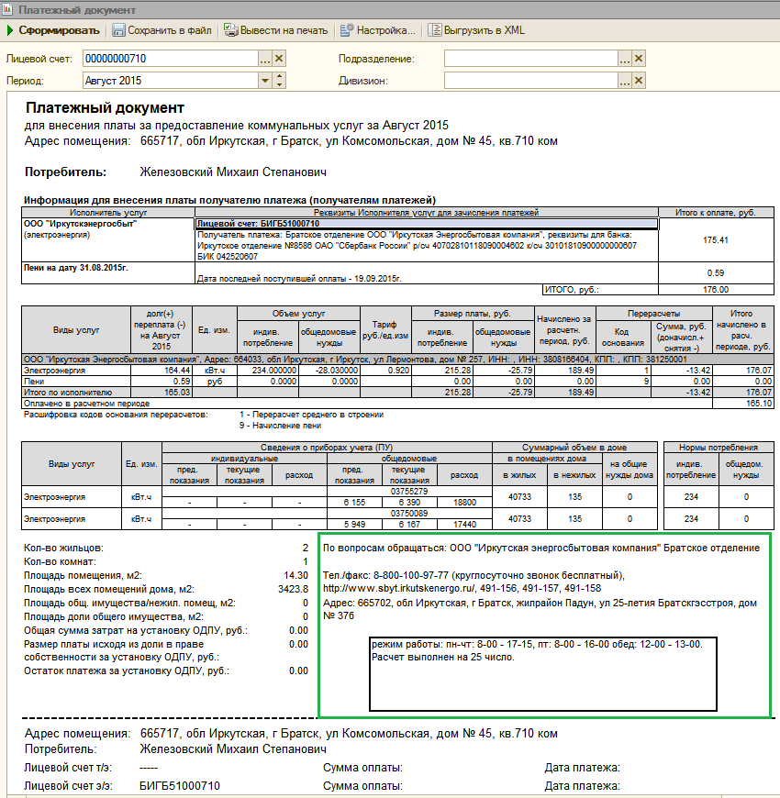

Рисунок – Вывод информации о подразделении, в которое может обращаться абонент

Для того чтобы заполнить информацию по подразделению, необходимо зайти в справочник «Организации» и по своему подразделению заполнить информацию как показано на рисунках 11 – 15.

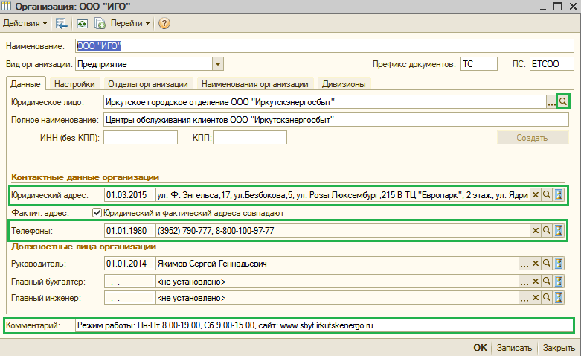

Рисунок – Заполнение информации по подразделению

Полное наименование, ИНН и КПП подразделения подставляется автоматически из реквизита «Юридическое лицо». Чтобы поменять наименование, необходимо нажать на лупу рядом с этим полем. Откроется форма редактирования (Рисунок 12).

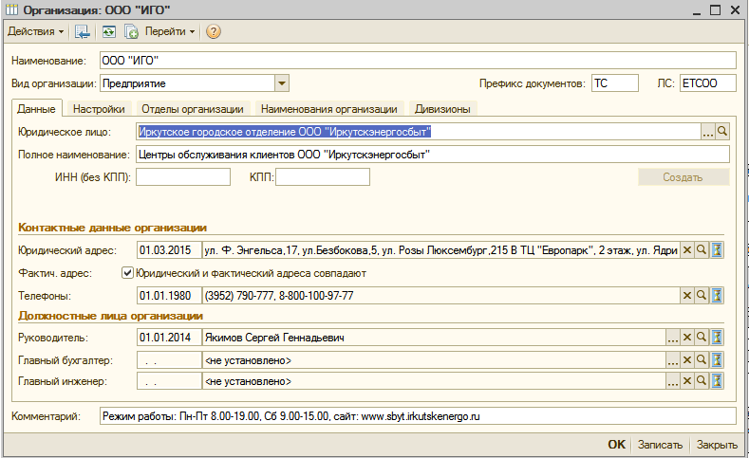

Рисунок - Редактирование полного имени, ИНН и КПП подразделения

Для того чтобы указать адрес, номер телефона и данные по сайту, необходимо нажать правой клавишей мыши на соответствующих полях и в открывшемся окне ввести информацию (Рисунок 13 – 14).

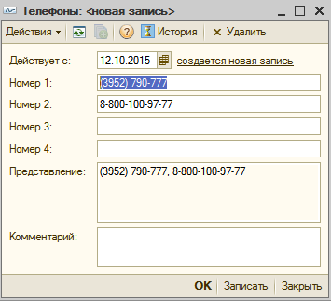

Рисунок – Ввод контактной информации подразделения

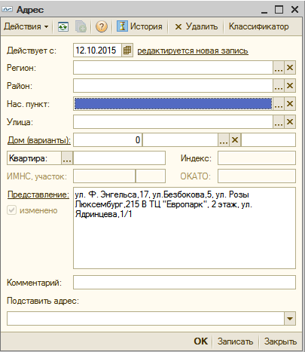

Рисунок – Ввод адреса подразделения

Дополнительную информацию (режим работы, информацию для населения) можно указать в комментарии (Рисунок 15).



Рисунок – Ввод дополнительной информации.

**Дополнительные настройки вывода отчета:**

Для того чтобы сохранить квитанции по определенному отбору, необходимо зайти в настройки отчета (Рисунок 16). На вкладке «Параметры вывода» установить флаг напротив необходимого объекта отбора. Если установить флаг «Только следующие лицевые счета», появиться возможность указать список лицевых счетов, по которым будет сформированы квитанции.

Если установить флаг «Строения», можно указать список строений для сохранения квитанций.

Если есть необходимость вывести на печать большое количество квитанций, не рекомендуется нажимать при этом кнопку «Сформировать», т.к. формирование больших объемов квитанций – требует много ресурсов, что может привести к аварийному завершению программы. В таком случае необходимо нажать на кнопку «Сохранить в файл», и квитанции будут сохранены порциями по **1000** штук в папку, которая указана в настройках отчета.

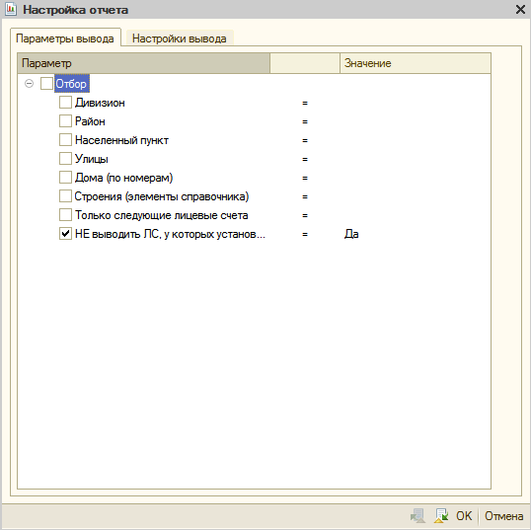

Рисунок – Установка отбора для формирования квитанций

Для того чтобы сохранить квитанцию в файл и затем вывести на печать, необходимо в настройках отчета на закладке «Настройки вывода» указать путь для сохранения квитанций (Рисунок 17). Квитанции сохраняются в формате PDF для корректного вывода на печать.

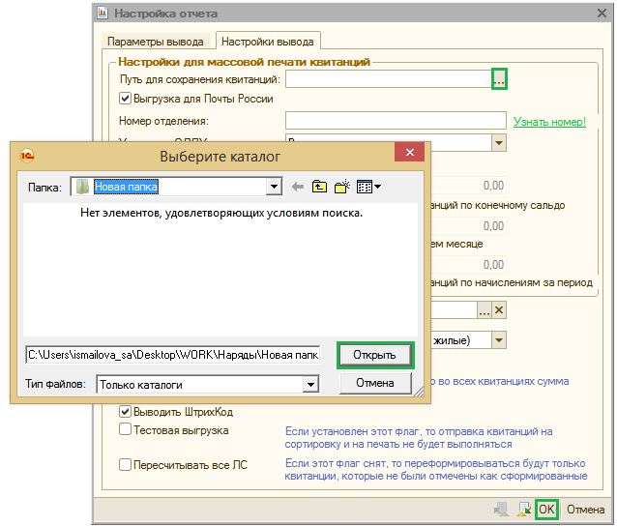

Рисунок - Настройки отчета. Путь для сохранения квитанций

Номер отделения указывается для выгрузки квитанции в файл XML.

Для того чтобы узнать номер отделения нажмите на гиперссылку «Узнать номер» справа от поля «Номер подразделения». В результате откроется форма (Рисунок 18), содержащая названия подразделений и соответствующие им номера.

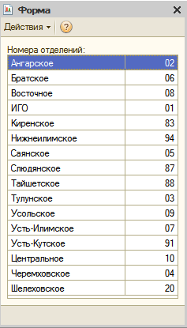

Рисунок – Указание номера отделения для выгрузки в файл

Можно установить отбор по ОДПУ. «Выводить все» – сформируются квитанции по всем ЛС в независимости от наличия ОДПУ. «Выводить только с ОДПУ» – сформируются квитанции по ЛС, у которых установлен ОДПУ. «Выводить только без ОДПУ» – сформируются квитанции по ЛС, у которых не установлен ОДПУ.

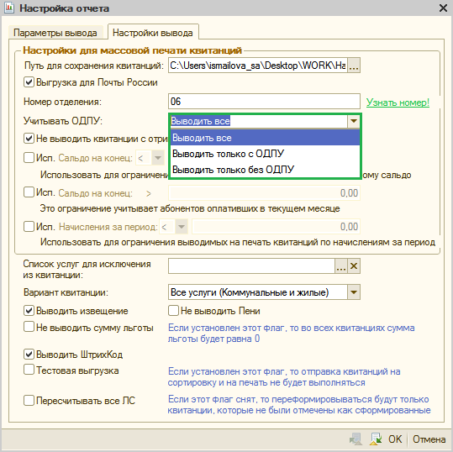

Рисунок – Отбор по наличию ОДПУ на ЛС

Если в настройках установить флаг «Не выводить квитанции с отрицательным остатком» то квитанции сформируются только по тем лицевым счетам, у которых на конец периода образовалась задолженность.

Ограничить лицевые счета по конечному сальдо, можно указав знак сравнения и сумму (Рисунок 20). Будут сформированы квитанции по лицевым счетам, задолженность по которым меньше 20 000,00 р.

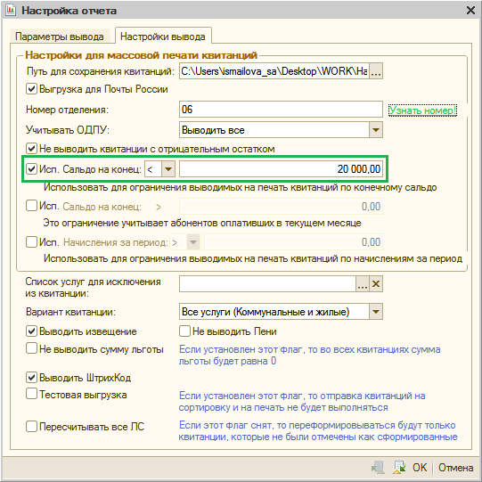

Рисунок – Ограничение по сальдо

Дополнительно можно ограничить лицевые счета, по которым была оплата в расчетном месяце (Рисунок 21). Будут сформированы квитанции по лицевым счетам, имеющим оплату в этом месяце, задолженность по которым больше 1000,00 р.

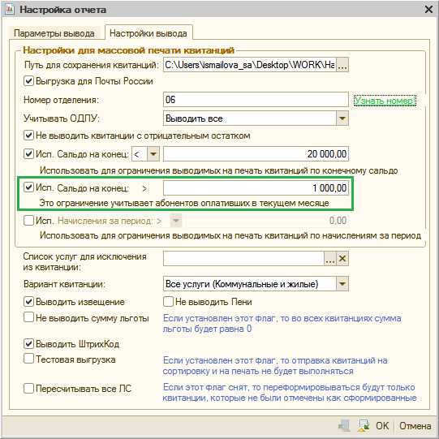

Рисунок – Ограничение по сальдо

В случаях, когда начисления по некоторым лицевым счетам выполнены некорректно (сумма начисления неадекватно завышена), можно воспользоваться настройкой «Исп. Начисления за период» (Рисунок 22) для того чтобы не выводить такие квитанции. В настройке нужно указать знак сравнения суммы начисления и сумму ограничения. Например, можно установить знак «<» и сумму 5000,00 тогда на печать выведутся только те квитанции, в которых сумма начисления меньше 5000,00 рублей по всем услугам.

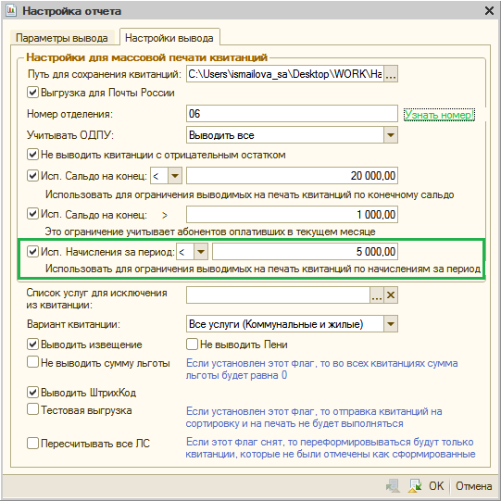

Рисунок 22 – Ограничение по начислениям за расчетный период

Если в настройках указать «Список услуг для исключения», то квитанция по лицевым счетам сформируются без информации по этим услугам (Рисунок 23).

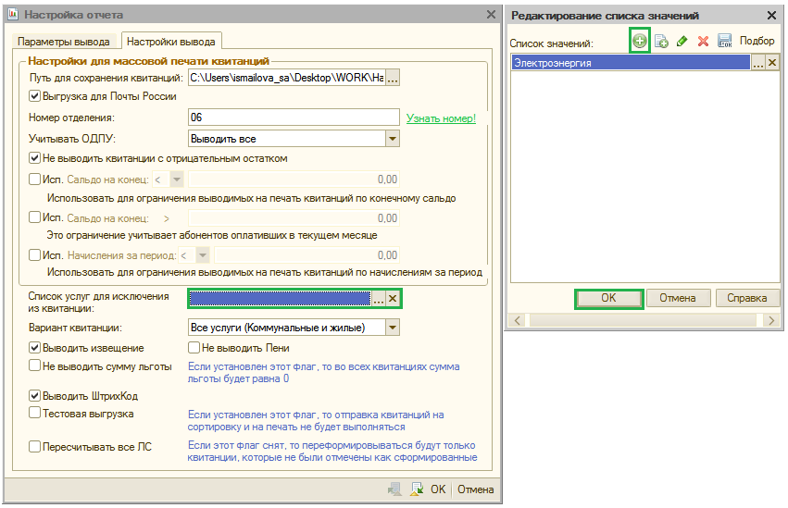

Рисунок 23 – Исключение услуг из квитанции

При установке флага «Выводить извещение» в квитанцию дополнительно выводится извещение о задолженности (Рисунок 24).

Остальные флаги настройки отчета:

* «Не выводить сумму льготы». Если установлен данный флаг, то во всех квитанциях сумма льготы будет равно 0;
* «Тестовая выгрузка». Если установлен этот флаг, то отправка квитанций на сортировку и печать не будет выполняться;
* «Пересчитывать все ЛС». Если данный флаг снят, то переформировываться будут только квитанции, которые не были отмечены как сформированные.

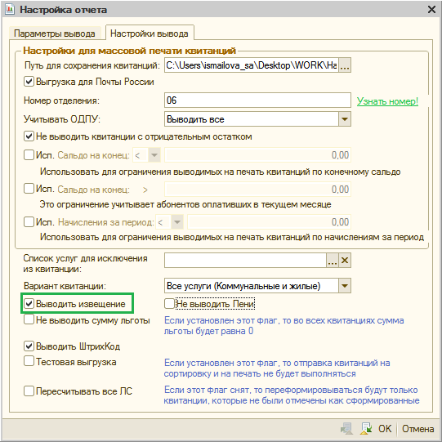

Рисунок – Настройки вывода

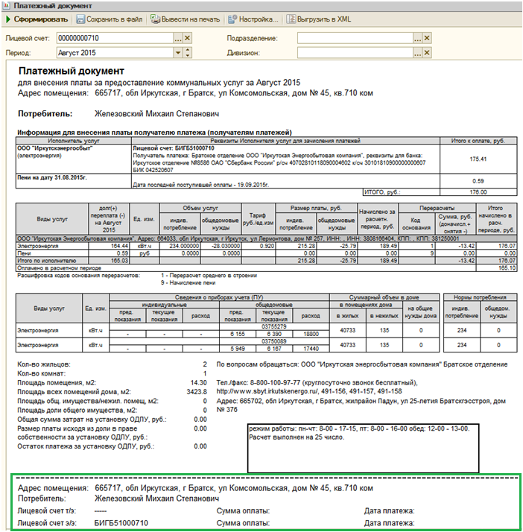

Рисунок – Квитанция с извещением

Для того чтобы сохранить настройки отчета, необходимо нажать на кнопку 7 «Сохранить значения» (Рисунок 26). В таком случае, настройки будут сохранены в программе и при следующем открытии обработки они заполнятся автоматически, если же такого не произойдет можно нажать на кнопку «Восстановить значения».

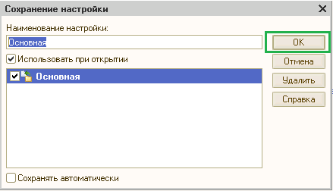

Рисунок – Сохранение настроек отчета

Для печати квитанций нет необходимости выводить их на экран монитора, можно сразу вывести на печать. Для этого в настройках укажите отбор и на форме квитанции нажмите кнопку «Вывести на печать».

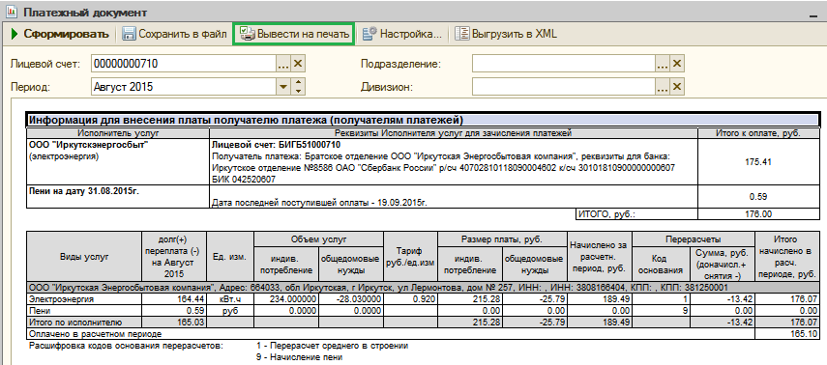

Рисунок – Вывод на печать

Команда «Выгрузить в XML» сохраняет квитанции в файл для корпоративной типографии.

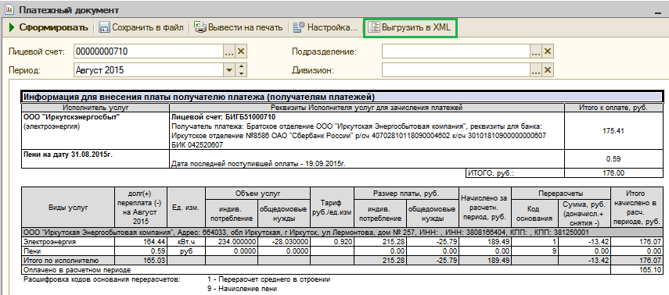

Рисунок – Платежный документ

**Вывод квитанций из лицевого счета:**

Существует возможность выводить квитанцию из лицевого счета. Для этого на форме ЛС перейдите «Печать → Платежный документ» (Рисунок 29).

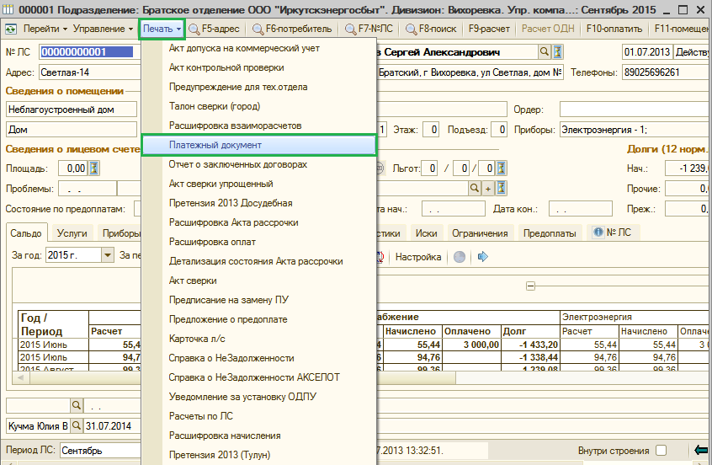

Рисунок 29 – Вывод квитанции из лицевого счета

Для того чтобы вывести квитанцию за необходимый вам период, укажите «Период ЛС» на форме лицевого счета (Рисунок 30).

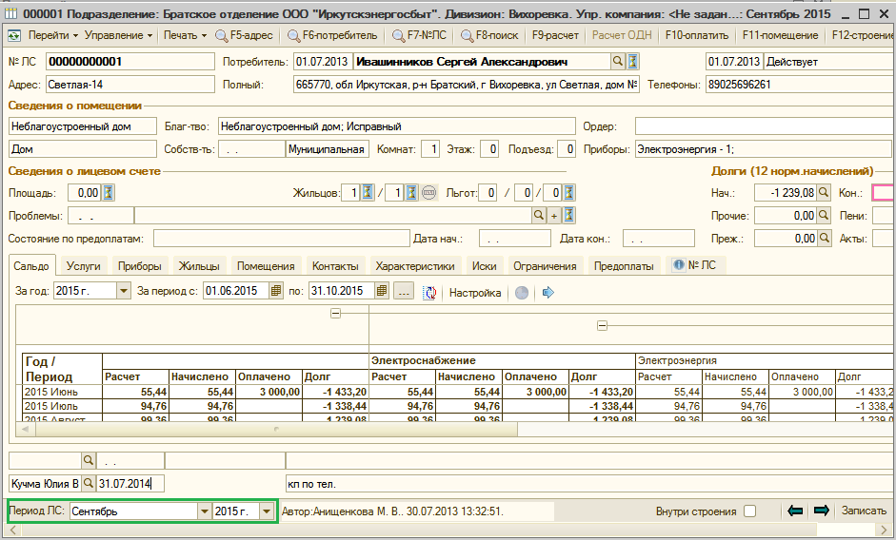

Рисунок 30 – Выбор периода формирования квитанции